Отчет о проведении мероприятий, посвященных Дню солидарности в борьбе с терроризмом образовательных учреждений Овюрского кожууна
Ежегодно 3 сентября в России отмечается День солидарности в борьбе с терроризмом. Эта памятная дата России была установлена в 2005 году Федеральным законом «О днях воинской славы России» и связана с трагическими событиями в городе Беслане.
Со 2 по 3 сентября 2021 года в образовательных учреждениях Овюрского кожууна прошли мероприятия посвященные ко Дню солидарности в борьбе с терроризмом «Пусть всегда будет мир!».
Цели данного мероприятия:
Вспомнить события сентября 2004 года в школе №1 города Беслана;
Воспитывать уважение к памяти погибших;
Вызвать осуждение к действиям террористов.
В ходе мероприятия воспитанники узнали об истории возникновения терроризма и о наиболее известных терактах последнего десятилетия, в том числе и о трагедии, которая произошла в сентябре 2004 года в городе Беслане. Чтобы почтить память погибших в этой страшной трагедии, участники мероприятия изготовили бумажных голубей.
К мероприятию были оформлены «Правила поведения при теракте», «Памятка по знаниям правил безопасности для детей», раздавали буклеты «Вместе против террора». Также проведены дидактические игры, инструктажи с обучающимися и классные часы с использованием короткометражных роликов, беседы.
В завершении мероприятий прошли минуты молчания, которая была посвящена жертвах террористических актов.
Затем учащиеся запустили шары с голубями в небо, символизирующие память и скорбь о жертвах террористических актов.
Никто из присутствующих не остался равнодушным к страшной беде, которая 1 сентября 2004 года потрясла нашу страну.

Информация о проведенных мероприятий, посвященных Дня солидарности в борьбе с терроризмом
образовательных учреждений Овюрского кожууна

03 сентября 2021 г.
№ п/п | Наименование мероприятий | Исполнение
1 | Классные часы на тему: «Пусть всегда будет мир!», «Терроризм-угроза человечеству!», «Как не стать жертвой», «Мы против терроризма». | 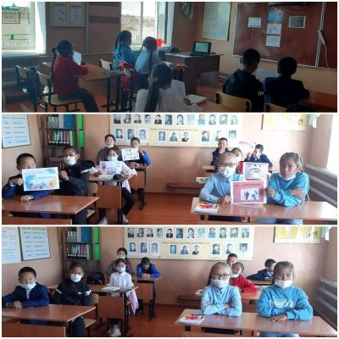
2 | «Вместе против террора» - раздача буклетов | 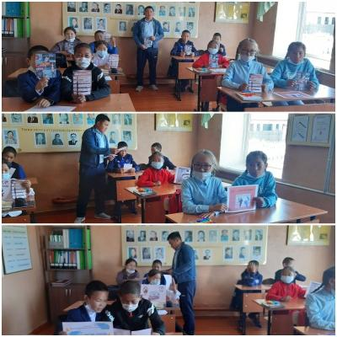
3 | Проведение инструктажей с обучающимися «Действия при угрозе теракта» | 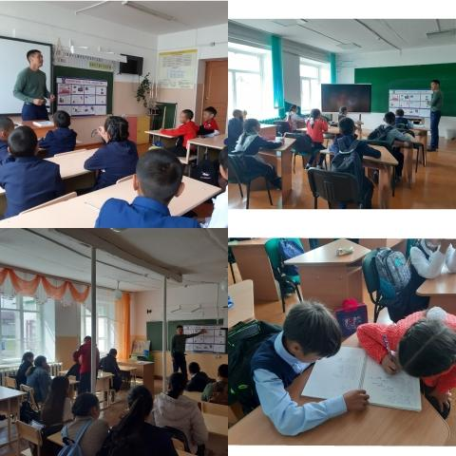
4 | Оформление информационных стендов | 